% H2O

% Umidità Stato sterilizzatore (ON/OFF)

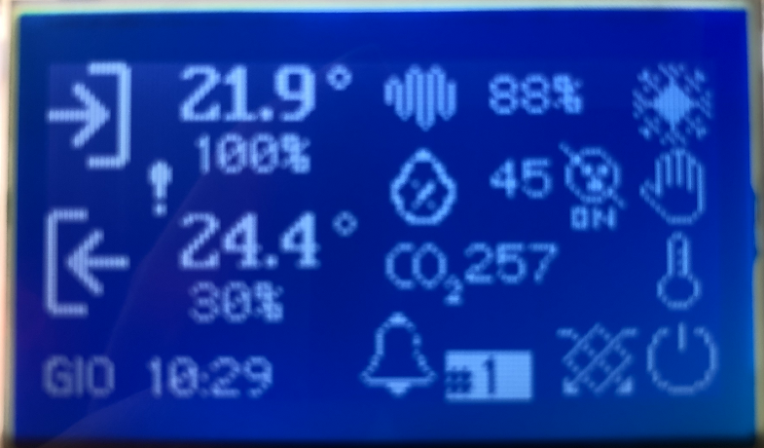

Temperatura EXT Stagione

% Comando FAN1

**!** se sensori tacho non rilevati Modalità (AUTO/MAN/PROG)

Temperatura INT Stato termostato

% Comando FAN2

Giorno / Ora OFF sistema

(oppure messaggio allarme)

Numero scheda Stato Bypass

Icona allarme attivo Valore CO2

(ingresso sanificazione o filtro aria)